МУ «ОДО Ачхой-Мартановского муниципального района»
Муниципальное бюджетное дошкольное образовательное учреждение
«ДЕТСКИЙ САД № 1 «СКАЗКА» С. АЧХОЙ-МАРТАН»
АЧХОЙ-МАРТАНОВСКОГО МУНИЦИПАЛЬНОГО РАЙОНА
(МБДОУ «Детский сад № 1 «Сказка» с. Ачхой-Мартан»
Ачхой-Мартановского муниципального района)

МУ «ТIехьа-Мартананмуниципальни кIоштан ШДО»
ТIЕХЬА-МАРТАНАН МУНИЦИПАЛЬНИ КIОШТАН
муниципальнибюджетнишколазхойнучреждени
«ТIЕХЬА-МАРТАНАН ЮЬРТАН № 1 ЙОЛУ БЕРИЙН БЕШ «СКАЗКА»
(ТIехьа-Мартананмуниципальни кIоштан МБШДУ
«ТIехьа-Мартананюьртан № 1 йолуберийнбеш «Сказка»)

Исх.6
от 28. 02. 2020г.

ОТЧЕТ
о проделанной работе за февраль 2020г.

Отчёт подготовила
старший воспитатель
МБДОУ «Детский сад № 1 «Сказка» с. Ачхой-Мартан» Дубаева А.И.

2020г.
06 февраля 2020г. старший воспитатель Дубаева А.И., провела с педагогами обсуждение новинок по методической литературе, так же были проведены консультации на темы: «Организация предметно-развивающей среды по правилам дорожного движения в ДОУ», «Особенности организации жизнедеятельности ребёнка в зимний период», «Организация игровой деятельности на прогулках в зимний период».
07.02.2020г. медсестра М.Ш.Дадаева провела с младшим обслуживающим персонажем консультацию по организации процесса питания и сервировки столов в группах, которая носила с рекомендательный характер и будет помогать в дальнейшем дошкольному образовательному учреждению повысить качество организации процесса питания в ДОУ. Консультация была дана с целью повышения компетентности в вопросе организации процесса питания в ДОУ.
10.02.2020г..медсестрой ДОУ Дадаевой М.Ш., в соответствии с годовым планом, была проведена проверка групп детского сада. Цель проверки: выявление нарушений санитарно-гигиенического содержания групп.
11.02.2020г. Зима в этом году совсем не радует снегом. И как же мы обрадовались, когда утром выпало много снега. Прогулки на свежем воздухе прекрасное время для развлечений, но и время для оздоровления организма. Детям очень нравятся прогулки: катание на санках, с горок, подвижные игры, строительство горок, игра в снежки, кормление птиц.
Прогулка очень важный режимный момент жизнедеятельности детей в ДОУ. Она способствует физическому, познавательно-речевому, художественно-эстетическому, социально - личностному развитию детей.
Оказывает закаливающее воздействие на организм в естественных условиях, способствует повышению уровня физической подготовленности детей дошкольного возраста, оптимизирует двигательную активность детей.
Румяные щечки, блестящие глаза и отличное настроение – такой результат прогулок зимой нравится всем: и детям, и взрослым!

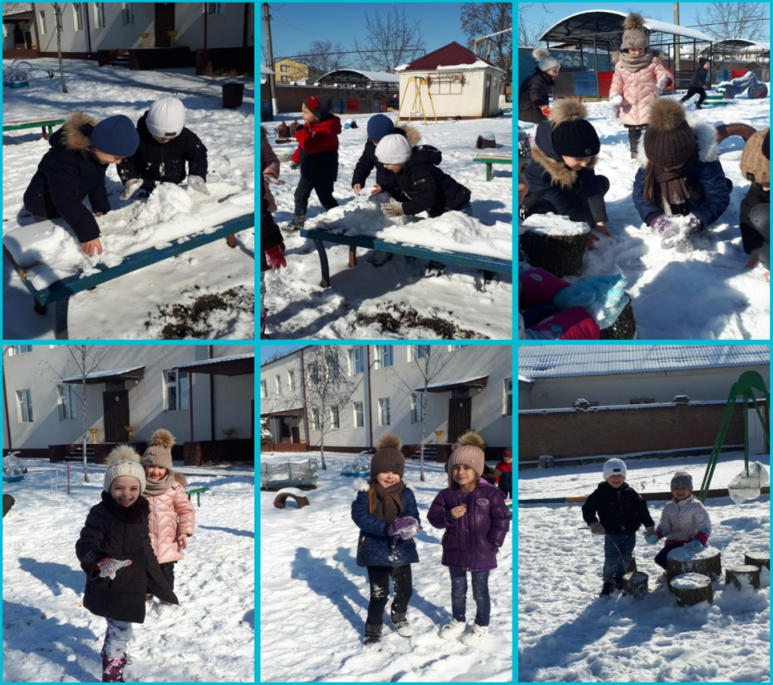
12.02.2020г. в нашем ДОУ воспитатель старшей группы №1 «Непоседы» Ташаева А.Х. провела открытую организованную образовательную деятельность по познавательному развитию на тему: «Узнай себя». Воспитатель на ООД формировала представления о здоровье, здоровом образе жизни и органах чувств. Закрепляла представление детей о частях тела человека. Развивала восприятие, мыслительные процессы, речь и коммуникативные навыки. Воспитывала бережное отношение к состоянию своего здоровья и здоровья окружающих.
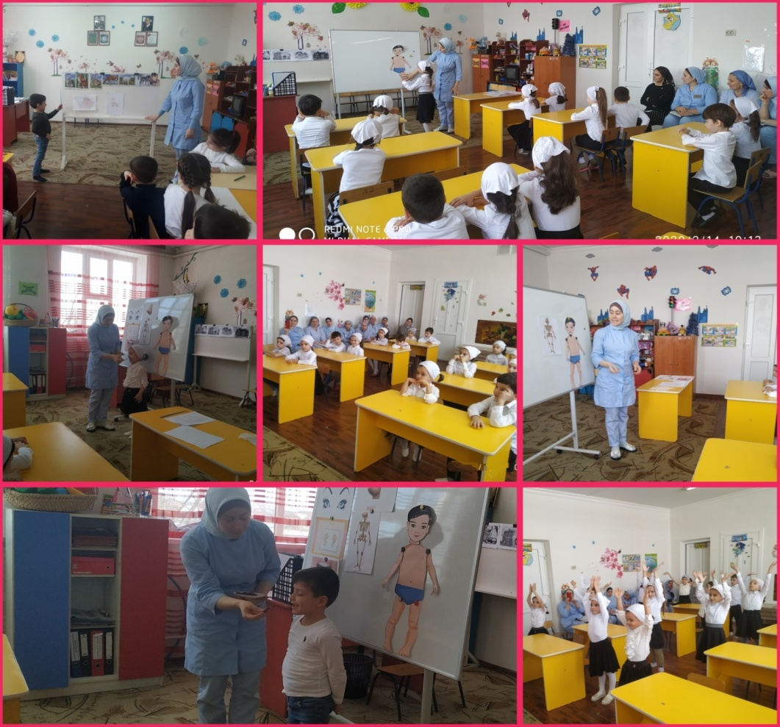
17.02.2020г. Была проведена консультация старшим воспитателем с молодыми педагогами на тему: «Повышение профессиональной компетенции педагогов ДОУ». В консультации было сказано о том, что профессиональная компетентность воспитателя – необходимое условие повышения качества педагогического процесса. Профессиональная деятельность педагогов ДОУ многогранна и требует определѐнных знаний, умений, навыков и качеств. В современной педагогической литературе данные знания, умения, навыки и качества объединяются таким понятием как «профессиональная компетентность».
19.02.2020г. воспитатель старшей группы №2 «Звёздочки» Давлаева А.А. провела открытую организованную образовательную деятельность по познавательному развитию на тему: «Секреты дружбы».
Целью открытой ООД являлась: формирование у детей дружеских взаимоотношений и положительного отношения к себе и к окружающим.
Воспитатель учила детей размышлять над нравственной сутью поступков и различать эмоциональные состояния друг друга. Во время проведения ООД развивала у детей социально – нравственные чувства, взаимопомощь, а также совершенствовала коммуникативные навыки. Учила детей справедливому отношению друг к другу и нравственным формам поведения.
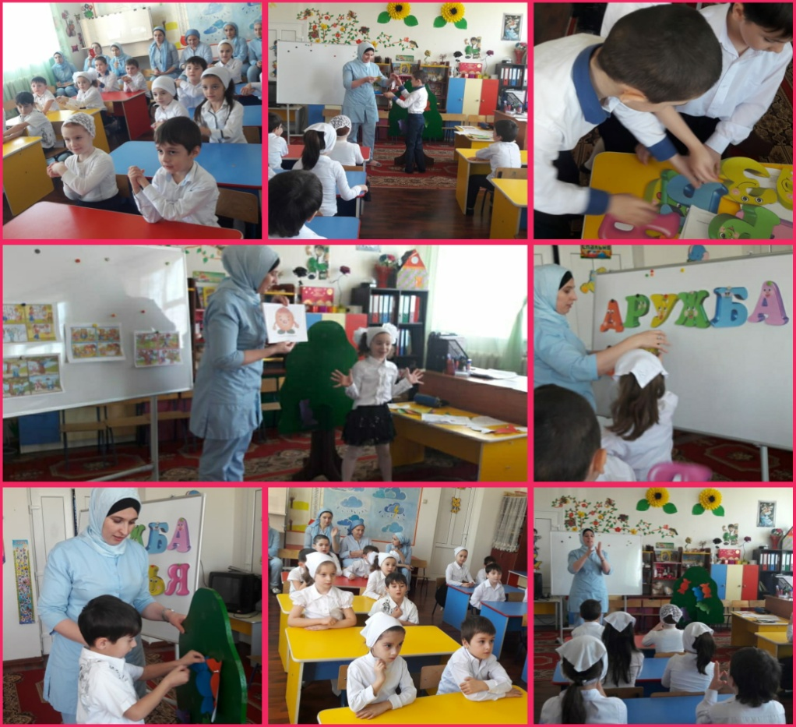

20.02.2020г. к празднованию Дня защитника Отечества была организована тематическая выставка детских творческих работ, выполненных силами детей совместно с родителями и педагогами. Все участники выставки постарались на славу, работы получились яркие, интересные, творческие. Это мероприятие мы провели с целью воспитания уважения к защитникам Отечества и чтобы проявить у детей свои детские творческие способности, фантазию и воображения.

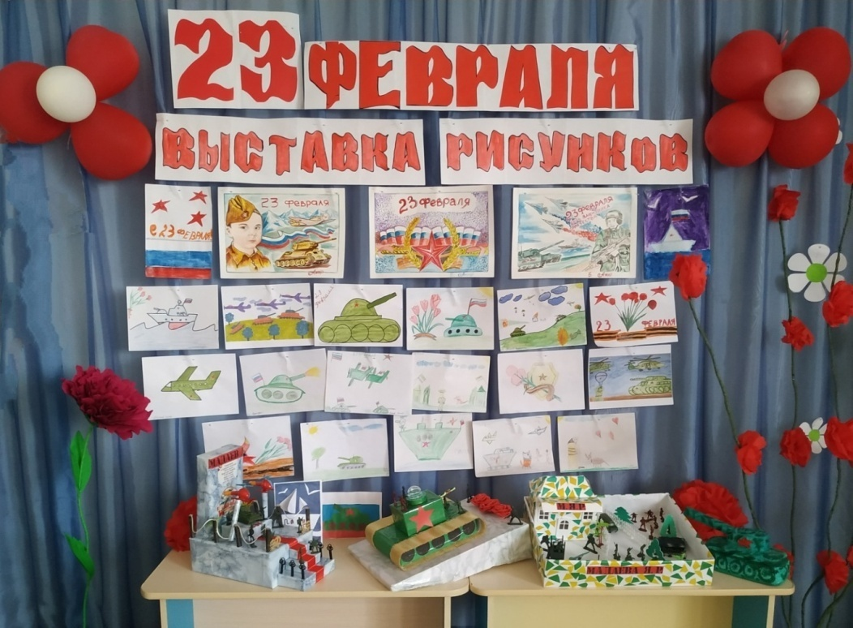

21.02.2020 г. в течении недели в нашем ДОУ проходили беседы по военно-патриотической работе, которые стартовали 17 февраля. Посвящены эти беседы нашим защитникам, военным профессиям и, конечно, прославляющие доблесть, честь и мужество наших главных защитников - мужчин.
Педагоги, нашего детского сада всегда с большим вниманием относятся к этому мероприятию, и каждый раз ищут новые формы и методы формирования чувства патриотизма у воспитанников, передавая историю нашей страны, развивая волевые качества и любовь к Родине. Проводят различные мероприятия вместе с воспитанниками
Во всех группах ДОУ был проведен цикл занятий по Военно-патриотическому воспитанию.

21 февраля в МБДОУ "Детский сад №1 "Сказка" прошли утренники, посвященные Дню защитника Отечества. Цели этого праздника: формировать у старших дошкольников чувство патриотизма; обобщать и конкретизировать знания детей о Российской Армии; учить доброжелательно относиться друг к другу.
Праздник 23 февраля в детском саду – хороший повод для воспитания у дошкольников чувства патриотизма, сопричастности к лучшим традициям своей Родины, формирования у детей гордости за славных защитников Отечества. Это праздник всех людей, которые стоят на страже нашей Родины. Это праздник настоящих мужчин — смелых и отважных, ловких и надёжных, а также праздник мальчиков, которые вырастут и станут защитниками Отечества, а пока мы знакомим детей и рассказываем, что такое армия, почему 23 февраля - День Защитника Отечества. Воспитываем уважительное отношение к военному человеку, человеку в форме, прививаем любовь к Родине и развиваем патриотические чувства.

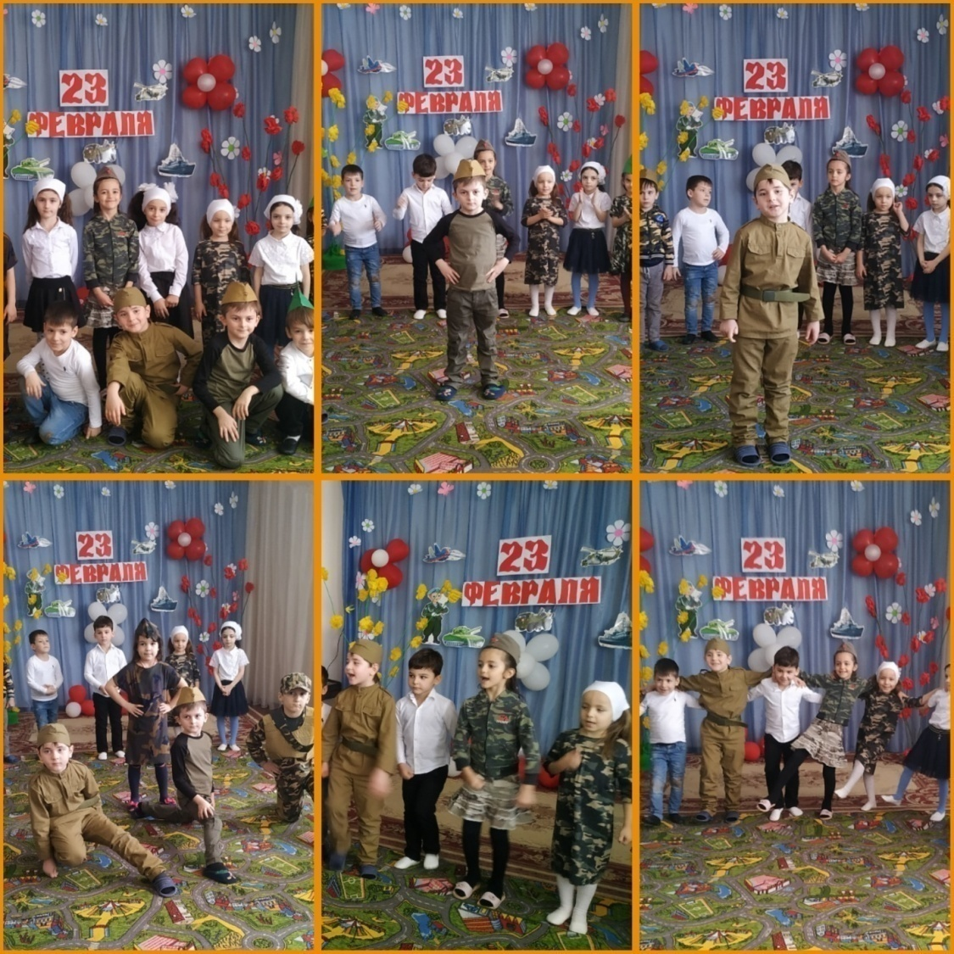

25.02.2020г. в МБДОУ "Детский сад №1"Сказка" с.Ачхой-Мартан» прошло родительское собрание на тему: "Что нужно знать о коронавирусе. Меры профилактики".
Целью проведения собрания было:
-мотивировать родителей на соблюдение мер профилактики коронавирса;
-ознакомить родителей с основными мерами профилактики вирусного заболевания;
-помочь родителям осознать личную ответственность за здоровье свое и своих детей;
-научить родителей базовым правилам профилактики и умению вовремя принять первые доврачебные меры.

26.02.2020 г. педагог-психолог Виситаева М.А. провела с родителями воспитанников консультацию на тему: «Что такое игротерапия?»
Педагог-психолог рассказала родителям о том, что игра - способ выражения чувств, познание и моделирование окружающей действительности, при котором из нее выделяется ее социальная, собственно человеческая суть - ее задачи и нормы отношений между людьми.
Игротерапия рассматривается как средство динамичной профилактики коммуникативной и опорно-двигательной сфер детей дошкольного и младше-школьного возраста.
27.02.2020 г. старший воспитатель А.И.Дубаева провела с педагогами ДОУ семинар-практикум на тему «Педагогическое мастерство воспитателя»
Цель проведения семинара являлась: выявить уровень профессиональной подготовки педагогов. Задачи: развивать сплоченность, умение работать в команде, аргументировано отстаивать свою точку зрения; совершенствовать мастерство педагогов; систематизировать знания педагогов и дать возможность осмыслить собственные подходы к работе.
Дубаева А.И. рассказала педагогам о том, что педагогическое мастерство - это высший уровень педагогической деятельности, проявляющийся в творчестве педагога, в постоянном совершенствовании искусства обучения, воспитания и развития человека. Педагогическое творчество рассматривается как состояние педагогической деятельности, при котором происходит создание принципиально-нового в организации учебно-воспитательного процесса, в решении научно-практических проблем.

Отчёт подготовила
старший воспитатель А.И.Дубаева

